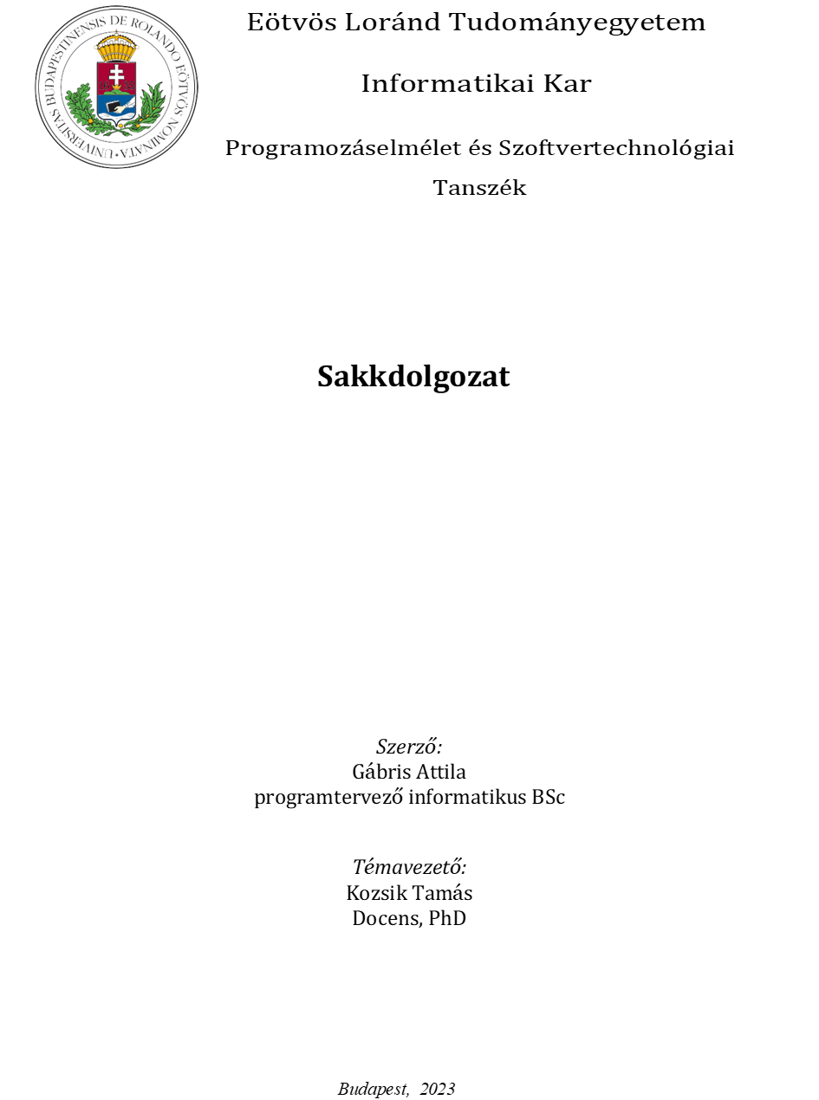

1. Bevezetés 4

1.1. Miért és mi volt a cél? 4

1.1.1. Miért? 4

1.1.2. Mi volt a cél? 4

1.2. Összefoglalás 4

2. Felhasználói dokumentáció 6

2.1. Célközönség 6

2.2. Alkalmazás indítása 6

2.2.1. Előfeltételek 6

2.2.2. Alkalmazás telepítési útmutató 6

2.2.3. Alkalmazás indítása 7

2.3. Felhasználói út 7

2.3.1 Menüsorok. 7

2.3.2. Játék menete 8

2.3.3. Játék vége 13

3. Fejlesztői dokumentáció 14

3.3. Összefoglalás 14

3.4. Architektúra és Komponensek 15

3.5. Az én döntési algoritmusom. 17

3.6.2. Bábuk értéke 18

3.7. Mezők értékei 25

3.7.1. Mezők játékereje 25

3.7.2. A játékmezők mattadó ereje 27

3.7.3. A mezők értékének összesítése. 28

3.7.4. A figurák és a játékmezők alapállásbéli összértéke 29

3.7.5. A játékmezők ellenőrzöttsége 31

3.7.6. Ellenőrizetlen mezők 31

3.7.7. A mezők ellenőrizettségére vonatkozó szabályok 32

3.7.8. A mezők ellenőrizettségének előjele 32

3.7.9. A játékmezők „ellenőrizettségi száma” 32

3.7.10. A „mezők játszmaértéke” és a játszmaállások értékeinek számítási módja 33

3.7.11. A játszma alapállásának „összesített értékszáma” 33

3.7.12. A játszmaállás-értékek számításának célja 35

3.8. Minimax 38

3.9. Tesztelés 39

4. Összegzés 40

4.6. Meddig jutottam 40

5. Források 41

**1.** 41

**2.** 41

**3.** 41

**4.** 41

**5.** 41

**6.** 41

**7.** 41

**8.** 41

**9.** 41

**10.** 41

**11.** 41

# Bevezetés

## Miért és mi volt a cél?

### Miért?

5 éves sakkozói múltamon felbuzdulva határoztam el, hogy készítek egy saját sakk programot. Természetesen nem tudok olyan magasságokba emelkedni, mint amilyenben a jelenlegi sakk programok vannak. Csupán egy olyan szakdolgozatot szerettem volna készíteni amelyre büszke lehetek.

### Mi volt a cél?

A terv egy alapvetően két fontos dolgot alkalmazó, önálló döntések meghozatalára képes program létrehozása volt.

1. MiniMax algoritmus alkalmazása arra, hogy a program képes legyen megfelelő mélységben állásokat kiértékelni.
2. Saját döntési algoritmus meghatározása. Ugyanis a roppant egyszerű döntési algoritmus egyszerűen veszi a figurák összértékét, és az aktuális játékosnak megfelelő irányba billenti el a mérleget. Ennél én egy merészebb vállalkozásba kezdtem bele.

## Összefoglalás

A gyakorlati megvalósításnak tehát egy megjelenésben egyszerű játéknak kell lennie. Ugyanis a feladat maga, bár robosztus, ha jól akarjuk végezni a dolgunkat a végfelhasználónak ebből csupán egy egyszerűen játszható játékot kell kézhez kapnia. Senki nem szereti a bonyolult rendszereket, főleg, ha kikapcsolódásra vágyik. Az emberek pedig általában erre vágynak egy játék előtt ülve.

Ezért egy egyszerű asztali alkalmazást szeretnénk elkészíteni, mely mindezen igényeket kielégíti. Ehhez a java nyelv egy egyszerű, pontosan ilyen egyszerű célokra kitalált osztályát fogjuk alkalmazni.

Ez a javax.swing.* (3) Ennek megfelelően a backend rész java nyelven íródik.

Mit is várunk el a programunktól, mint alapvető lehetőségek?

* Mindenekelőtt új játék indítása világossal, és sötéttel.
* Legyen lehetőségünk választani, hogy számítógép, vagy egy éppen mellettünk ülő emberrel akarunk játszani. Ez utóbbi egy egyszerű, ám jó tesztként szolgáló része a nagy feladatnak.
* A játék érzékelje, és jelezze ki, ha vége van a játéknak. Különböztesse meg e tekintetben a döntetlent, és a mattot.
* Ne lehessen hibát előidézni. Pl.: ne legyen megengedett olyan helyre lépni, amely nem megengedett a sakk szabályai szerint.
* Speciális lépések lehetősége. (en passant, sánc, gyalog átváltozás)

# Felhasználói dokumentáció

## Célközönség

A célunk természetesen nem lehet kevesebb, hogy alkalmazásunk a forráskód birtokában bárki számára elérhető, a megfelelő segéd technológiák birtokában könnyen telepíthető, és bárki számára egyszerűen indítható legyen.

## Alkalmazás indítása

### Előfeltételek

Az alábbi felsorolás mutatja, hogy milyen előfeltételek szükségesek, a program sikeres futtatásához, használatához.

* Adott a számítógépen telepített Java.
* Telepített Maven.
* Az egyszerűbb futtatás érdekében bármilyen java IDE. Javasolt az IntelliJ-t használni.

### Alkalmazás telepítési útmutató

1. Java telepítése.

Erre az enyémnél részletesebb útmutatót talál a jelölt hivatkozás alatt. Ami fontos, hogy amint van telepített java mappa az eszközünkön, annak a /bin bináris mappájának elérési útvonalát. Adjuk hozzá a számítógép környezeti változóihoz.

* + 1. Windows parancssorban ez a következő képen tehető meg:

setx JAVA_HOME -m "Path"  Ahol a „Path” az elérési útvonal.

Ezt a parancsot kell a windows termináljában megadni

1. Maven telepítése:

A linken megtalálható oldal leírását követve telepítsük a Maven-t. Itt is rendkívül fontos a bináris mappa elérési útjának MAVEN_HOME környezeti változóba történő elmentése.

1. Tetszőlegesen választott IDE letöltése:

Az irodalomjegyzékben található néhány, melyeket szívesen tudok ajánlani.

### Alkalmazás indítása

Amennyiben sikeresen telepítettük a szükséges könyvtárakat, nincs más dolgunk, mint a kézhez kapott programot kicsomagolni, és fordítás után futtatni és egészséggel használni.

A fordítást végezhetjük tetszőlegesen IDE-ben, vagy terminálban is.

## Felhasználói út

Miután sikeresen telepítettük a szoftvert kezdetét veheti az első játék. Lássuk, hogyan is néz ki éles működés közben a program. Az első képernyő a már említett lehetőségek közül enged választanunk. Nevezetesen, hogy ember vagy számítógép ellen szeretnénk játszani. Úgy hiszem a válaszlehetőségek magukért beszélnek.

### 2.3.1 Menüsorok.

Bármelyiket is válasszuk a kettő közül, ugyanúgy folytatódik a játék. Felkínálja a választási lehetőséget arra, hogy sötéttel, vagy világossal szeretnénk játszani. Ennek megválasztása egyrészt értelemszerűen determinálja, hogy melyik figurákat leszünk képesek mi és melyikeket az ellenfelünk mozgatni. (Függetlenül attól, hogy gép vagy ember az illető.) Az alábbi képernyőkép láttán remélem ez sem szorul nagyobb magyarázatra.

Ezután, miután kiválasztottuk kivel és hogyan szeretnénk játszani jelenik meg a játék tábla képernyője. Ez egyben a befejező képernyője is az alkalmazásnak. Az alábbi képen látható, hogy én jelen esetben a sötéttel történő játék opciót választottam.

### Játék menete

Alább látható a játék fő képernyője. Mint azt kitalálhatták én a sötéttel történő játékot választottam. Azon felül pedig most nem akartam A számítógép elleni játék lehetőségét igénybe venni. Ez onnan tudható, hogy nem történt még semmilyen lépés világos részéről. Amennyiben a számítógép játszana ellenünk ez már megtörtént volna.

Ebben a pozícióban csak világosnak van lehetősége lépni. De miként is teheti ezt meg?

Remélem érthető. Ahogy az látszik, ha egy adott figurával lépni szeretnénk akkor az sötétebb színűre színezi azokat a mezőket ahová ő lehetségesen tud lépni. Ezt egy egér kattintással tehetjük meg. Amennyiben mégsem azzal a bábuval szeretnénk lépni amelyiket kiválasztottunk egyszerűen kattintsunk valahová olyan helyre a képernyőn, ami nem esik bele a figura lépési lehetőségeibe. Fontos tudnivaló, hogy ha már megtettünk egy lépést nincs lehetőség annak visszavonására!

Az alábbiakban néhány példa, hogy a figurák lépéslehetőségei megfelelően működnek. Nevezetesen:

* 1. sakk esetén blokkolni kell,
  2. nem lehet sakkba lépni,
  3. nem lehet saját figurát levenni,
  4. sánc,
  5. en passant.

a.-b. Itt látható, hogy a Gyalog nem léphet előre kettőt mivel akkor a Királynak adott sakk megmaradna. A következőn pedig ugyanúgy látható, hogy a világos Gyalognak nincs lehetősége leütni az őt támadó sötétet, mivel kötésben van a sötét Vezér által. Ellenben azt még leütheti úgy, hogy ne kapjon sakkot:

1. A képen sakkozó, rajzfilm, sakk, művészet látható

   Automatikusan generált leírásA képen sakkozó, rajzfilm, sakk látható

   Automatikusan generált leírás b.

Látható, hogy a világos huszár lehetőségei között nincs ott a világos futó. (c.)

c.

e.

e. A mellette lévő képen pedig látható, hogy a gyalognak van lehetőége em-passant lépésre.

f. Gyalog bevitele.

Ez a lehetőség választó ablak akkor ugrik fel, ha a gyalogot alapsorig juttató játékos nem gép automatikus vezér felvétele gépes esetben. Az eredmény alább látható. Bevitele után pedig Vezérként funkcionál tovább.

d. Sánc

### Játék vége

Van olyan lehetőség amikor mattot kapunk vagy adunk, és lehetséges döntetlen is. Ezek után a játékból való kilépést az ablak bezárásával eszközölhetjük

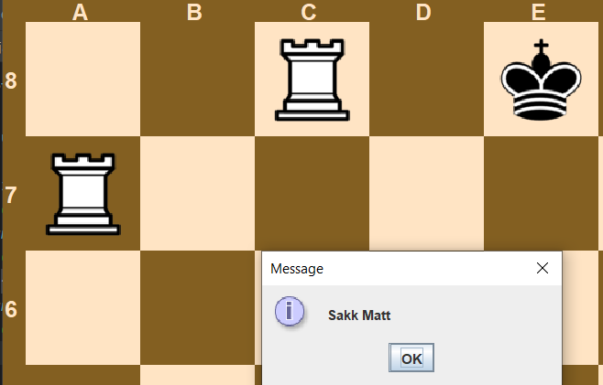

# Fejlesztői dokumentáció

## Összefoglalás

Az alapötlet a következő volt:

* Hozzunk létre egy olyan játékot, amely nem csak értelmes idő lefutása alatt kezel rengeteg lehetőséget, hanem megfelelően képes dönteni arról, hogy mely helyzetekben ítéljen különböző opciókat feleslegesnek.
* Ehhez egy szükségünk volt olyan megoldásra, amely a legkevesebb memória igénnyel jár. Miért? Az algoritmus mellyel adott mélységben számolunk előre, exponenciális robbanást okozhat. (Bővebben 3.8)
* Ezt kiküszöbölendő két segítségül hívható dolog állt rendelkezésünkre.
  + FEN string(link):

*„BHFVKFHB/GGGGGGGG/8/8/8/8/gggggggg/bhfvkfhb”*

Ez egy szokványos tárolási módja a sakk pozícióknak.

A1-es mezőtől kezdve ez a string soronként tárolja milyen pozíciókon milyen bábuink vannak. Minden egyes „ / ” jel után új sor kezdődik. A betűk jelzik, hogy adott i. oszlopban figura található a sorban. Az első, a második, a hatodik és a hetedik sor láthatóan teljesen tele van, ahogy annak alapállásban lennie kell. A közöttük lévő 4 sorban pedig mindegyikben 8 darab üres hely van. Azaz teljesen üresek még kezdetben. Egy világos e4 lépés után a következő lesz a FEN:

* + *„BHFVKFHB/GGGG1GGG/8/4G3/8/8/gggggggg/bhfvkfhb”.*

Így talán könnyebben érthető.

Innentől kezdve van egy hatékony tárolási módunk a különböző állásokra. Ezt még néhány információval kiegészítjük. (FenConverter class)

*„BHFVKFHB/GGGG1GGG/8/4G3/8/8/gggggggg/bhfvkfhb w QKqk – N N ”.*

w: white to play

QKqk: világos és sötét is sáncolhat! (nem feltétlenül tud) a királynő (Q, q) és a király (K, k) oldalakra.

-: nem történt olyan lépés amely en passant lépésre adna lehetőséget.

N: nem döntetlen a pozíció amelybe került a soron következő játékos. Értéke: Y/N

N: nem kapott sakkot sem Értéke: Y/N

* + A másik dolog ami segítségünkre volt az esetleges memória problémák kiküszöbölésére az a Singletonhoz hasonlítható gondolat. Ugyanis nem elég, hogy kigondoltunk egy megfelelő tárolási módot adott pozíciónak, de a program mindenképpen táblán (Table) kell, hogy végrehajtsa a műveleteit. Amelynek folyamatos újra példányosítása még okozhatna problémát.
  + Az alap ötlet tehát az, hogy legyen adott egy tábla melyen a valós idejű játék állást tartjuk fent és írjuk újra a megtett lépéseknek megfelelően, és egy másik tábla objektum is, melyen amennyiben gép ellen játszunk a gép végzi a rekurzív függvényhívásokat.
  + Ehhez a két táblához pedig rendeljünk 32 – 32 darab figurát, (Piece) melyet a bejövő FEN string-től függően újra felparaméterezünk vagy adott esetben nullra állítunk. (a figura nem szerepel az adott állásban.
* Mindezek után lényegesen el kell különíteni a különböző rétegeket.
  + Ügyelni kell rá, hogy a megjelenítés csupán információt nyerjen, ne módosítson egy megkapott adatokon.
  + Azért beszélhetünk ilyen egyszerűen erről mert a program végső soron csak egy modell és egy megjelenítésért felelős réteget tartalmaz.
    - Azokon felül vannak még különböző segédletre szolgáló osztályok. Ilyen a már említett FenConverter.

Végső soron amennyiben ezekkel sikeresen megvagyunk nagyon mást nem is kell elvégeznünk, hiszen ezek a lényeges problémák.

## Architektúra és Komponensek

Mint már említettem főleg a Megjelenítés és Modell réteg játszik fő szerepet a szoftverben, némi bővebb betekintést azonban igényel a rendszer, amennyiben meg akarjuk érteni a működését.

Tekintsük meg az alábbi komponens diagrammot. Kissé talán kaotikusnak tűnhet először, de végső soron látszik, mire is gondoltam az elkülönítés alatt. Jól látható, hogy a két fő réteg Modell és Megjelenítés kapcsolatában csupán a Nézet tud a modellről, fordítva ez nem igaz. Csupán használja a Modellt.

Ezen felül fontosnak tartottam külön választani a modellen belül is két részt, nevezetesen az alapvető játékhoz kellőt és a gondolkodáshoz kapcsolhatókat. Erre szükség volt hiszen amennyiben nincs szükségünk a gondolkodásra, egyszerűen ki tudjuk kapcsolni.

### Az én döntési algoritmusom.

* + 1. Mi az ötlet alapja?

A sakk legalább másfél ezer éves, sűrített történetét olvasva (vagy akár lerajzolva) könnyen eszünkbe juthat az élőlények fajainak kialakulását ábrázoló evolúciós törzsfa. A hasonlóság nem véletlen. Richard Dawkins evolúcióbiológus szerint „*a darwinizmus túlságosan nagy elmélet ahhoz, hogy csupán a génekre korlátozzuk.*” (1) Emiatt alkotta meg híres mém-elméletét, amelyben párhuzamot von a biológiai evolúció és az emberi kultúra fejlődése között. Eszerint a kulturális „mém *lehet egy dallam, egy gondolat… vagy boltívek építésének módja. …a mémek úgy terjednek a mémkészletben, hogy agyból agyba költöznek... ha egy gondolatnak sikere van, azt mondhatjuk, hogy agyról agyra terjedve elszaporodik.*” (2) Dawkins a mémet a génekkel vonja párhuzamba. S ahogy egy egyedi élőlényt gének együttese határoz meg, úgy a *kultúrmémek* együtteséből állnak össze a bonyolultabb szellemi alkotások; egy épület, egy regény vagy éppen egy táblajáték, mely utóbbit a játéktábla, a meghatározott bábuk és az egyedi szabályok rendszere tesz önálló entitássá.

A fentiek ismeretében olyan (rendkívül sikeres) szellemi konstrukcióként kell tekintenünk a sakkra, amely – miként az élőlények a különböző kontinenseken – sikeresen alkalmazkodott a különféle civilizációkhoz és kultúrákhoz. A mai sakk nem egyetlen ember alkotása, hanem nemzedékek sora által létrehozott, s mára már önálló életet élő „szellemi lény”. Ezért úgy gondolom, hogy a sakkjátékban is érvényesülnek (benne foglaltatnak) a sikeres élőlényeket vagy szellemi entitásokat jellemző – azokat felépítő vagy mozgató – természeti és/vagy természeti törvényszerűségek. Mindemiatt programom azon részeiben, amelyekben *döntenem kellett* bizonyos kérdésekben, egy olyan *arányszámra* támaszkodtam, amelyet a természet ugyanúgy „alkalmaz”, mint az emberi kultúra. Programom felépítésében többször is felhasználom a híres *aranymetszési arányt*, amely „*olyan arányosság, ami a természetben és művészetben is gyakran megjelenik, természetes egyensúlyt teremtve a szimmetria és az aszimmetria között,*” (3) és amely a nem kevésbé híres *Fibonacci-sorozat* (4) egymást követő számai hányadosainak felel meg (1,618 illetve ennek reciproka: 0,618).

### Bábuk értéke

„*A figurák értékét egyrészt a lépéslehetőségeik, másrészt az adott állás határozzák meg.* ***Egyszerűbb esetben szokás úgy becsülni****, hogy egy* ***gyalog 1*** *egységet ér, egy* ***könnyűtiszt 3-****at, egy* ***bástya 5****-öt, a* ***vezér 9****-et vagy 10-et. Eszerint általános érvénnyel lehet azt mondani, hogy a vezér erejét tekintve kb. két bástyával vagy három könnyűtiszttel egyenértékű. A konkrét helyzetben ezek az értékek azonban egészen szélsőségesen is változhatnak.*” (5)

Programom külön-külön értékeli az adott állást, a lépéslehetőségeket és a bábukat. Ezeket összesítve kapjuk meg a játszma pillanatnyi állásának összértékét.

A figurák fenti, szokványos értékelése természetesen nem tökéletes, de hozzávetőleges (a valóságot többé-kevésbé jól leíró), becsült értékként elfogadható. Magam is ezen értékekből indulok ki. Néhány módosítást azonban Szükségesnek tartok.

* + - 1. **A huszár különleges értéke**

*A huszár az egyetlen olyan figura,* amelyik

*- egyoldalúan* *támadhatja meg* *a vezért,* a legerősebb bábut (a bástya, a futó és a gyalog a vezért támadva egyszersmind meg is támadtatja magát a vezérrel),

- *át tudja „ugrani” a többi figurát*, és

- *a legváratlanabb, leginkább kreatív villatámadások végrehajtására képes*.

Természetesen könnyűtisztként a mattban csak ritkán játszik szerepet, de előbb felsorolt tulajdonságai miatt kivételes szerepet kaphat a játszmában, és ezért többre értékelem a futónál.

A hagyományos értékeléstől azonban – amely nyilván okkal alakult így – csupán kevéssé akarok eltérni, és azt a szokványt is meg akarom tartani, amely egységben (kerek, egész számban) adja meg a figurák értékét.

A bábuk szokvány szerinti értékét ezért előbb megduplázom, majd a huszár értékéhez hozzáadok még egy egységet. Eszerint a **gyalog 2**, a **futó 6**, a **huszár 7**, a **bástya 10**, a **vezér** pedig **18 pontot** ér majd programomban. Ám ez még nem a végleges értékelés.

* + - 1. **A gyalogok helyiérték szerinti minősítése**

*A gyalognak is kivételes szerepe van* – pontosabban: *lehet* – a sakkjátszmában. Az alapállásban elfoglalt helyéről kiindulva és onnan 5 vagy 6 lépést megtéve a zárósorra érve *átváltozik:* a leggyengébből egyszeriben akár a legerősebb figurává, *vezérré válhat* (de a többi tiszt szerepét is felveheti), vagyis *értéke egyetlen lépés megtételével akár meg is kilencszereződhet*. Mivel a játékosok szinte minden (1000-ből kb. 999) esetben ezt a lehetőséget választják, és legfeljebb egyszer változtatják huszárrá a zárósorra ért gyalogot – nyilvánvalóan azért, mert az adott, különleges helyzetben a huszár még a vezérnél értékesebb – gyakorlati szempontból csak az érték-kilencszereződés esetét érdemes megvizsgálni.

Ezt az esetet azonban nagyon körültekintően kell megítélni. Mert igaz ugyan, hogy a szabály szerint a gyalog az utolsó lépés megtételével változik át, de az *átváltozó lépés* előtt még a többi, 4 vagy 5 lépést is meg kell tennie… Gyalogunk *a gyakorlatban fokozatosan változik át*, ennélfogva értékékének is így, lépésről-lépésre kell növekednie. A fokozatos felértékelődés azonban semmiképpen sem jelent lineáris felértékelődést, hiszen a zárósor felé tartó gyalognak csak az utolsó lépések megtétele jelent rendkívüli kihívást (azok megétele ellen az ellenfél minden rendelkezésre álló eszközét beveti). Következzen tehát az értékelés:

Ami biztos, az az, hogy **a gyalog a záró** (színétől függően a 8. vagy az 1.) **soron 18** pontot ér.

Mennyire értékeljük azonban az utolsó előtti sorban betöltött helyét? Az aranymetszési arányt segítségük hívva (18/1,618=11,2), 11 pontos kerekített értéket kapunk. De vajon megállja-e a helyét ez az értékelés? Valóban többet ér-e az utolsó előtti soron álló gyalog a bástyánál? A válasz az, hogy helyzete válogatja. Az esetek többségében azonban az átváltozni igyekvő gyalog ellenfelei ekkor általában még nem szokták feláldozni bástyájukat e nagyra törő gyalogért cserébe (igaz, ekkor már megfordul a fejükben a lehetőség). Legfeljebb azonban 2 bástyája van az embernek, ezért aztán jól meggondolja a bástyaáldozatot. **Az utolsó előtti** (7. vagy 2.) **soron álló gyalog**ot ezért **9** pontra értékelem. Az utolsó lépés megtétele tehát értékduplázódást jelent a gyalognak, legalábbis programom megítélése szerint.

Ezt követően azonban már az aranymetszési arányszámhoz hűen csökkentem a gyalogok soronkénti „helyiértékeit”.

Világos esetében a **6.** míg sötét esetében a **3.** **soron álló gyalog** értéke, kerekítve: 9/1,618= **6** pont.

A színtől függően az **5.** illetve a **4.** **soron álló gyalog** egészre kerekített értéke: 6/1,618= **4** pont.

A **4.** illetve az **5.** **soron álló gyalog** egészre kerekített értéke: 4/1,618= **2** pont.

A **3.** illetve a **6.** **soron álló gyalog** egészre kerekített értéke: 2/1,618= **1** pont.

**Az induló** - színtől függően **2.** illetve **7.** - **soron álló gyalogok** egészre kerekített értéke (1/1,618) ugyancsak **1** pont.

*A gyalogok* *induló értéke* tehát megegyezik az eredeti, szokványos értékeléssel, vagyis *1 egység*.

Mennyi lehet vajon a gyalogok *átlagos* értéke – a fentiek szerint minősítve – egy valódi, nagymesteri játszmában?

|  |  |  |  |  |  |  |
| --- | --- | --- | --- | --- | --- | --- |
| **V I L Á G O S** | | |  | **S Ö T É T** | | |
| **A játszmazárás oka** | | **ZÁRÓ ÉRTÉK** |  | **A játszmazárás oka** | | **ZÁRÓ ÉRTÉK** |
| **Kiütés** | **Befejezés** |  | **Kiütés** | **Befejezés** |
|  | **a4** | **2** |  | **b5** |  | **2** |
| **b5** |  | **4** |  | **c6** |  | **1** |
| **c6** |  | **6** |  |  | **c7** | **1** |
|  | **c6** | **6** |  | **e4** |  | **4** |
| **e4** |  | **2** |  |  | **e5** | **2** |
| **e5** |  | **4** |  | **f4** |  | **4** |
| **f4** |  | **2** |  |  | **g6** | **1** |
|  | **h2** | **1** |  |  | **h6** | **1** |
| **Világos záró átlaga** | | **3,38** |  | **Sötét záró átlaga** | | **2,00** |
| **A gyalogok záró értékeinek átlaga** | | **2,69** |  | **A gyalogok kezdő és záró értékeinek átlaga** | | **1,84** |
|  | | | **Az átlagos gyalogérték KEREKÍTETT értéke:** | | | **2** |

Legkedvesebb sakkozóm, Mikhail Tal és a későbbi csillag, Bobby Fisher 1959-es játszmáját elemeztem ebből a szempontból (6). A játszmaleírást az 1. ábra mutatja:

A legegyszerűbb módon jártam el. (Megjegyzem, hogy a sakkfigurák értékének legalább „megközelítőleg pontos”, matematikai precizitású kiszámítása önálló szakdolgozati téma lehetne – a matematikusoknak). Azt feltételeztem, hogy *a gyalogok egységesen 1 pontos induló*, illetve *a játszmát* – leütésük vagy a játék befejezése miatt – *lezáró átlagértékük* számtani *átlaga* gyakorlatilag megegyezik a játszma során átmenetileg felvett értékeik átlagával: kísérlet szerint az első lépésükkel néha még stagnáló, ám később *folyamatosan növekvő értéket fölvevő gyalogok valós játszmabéli* – kerekített – *átlagértéke* 2.

#### A Király

A királynak nem szokás értéket adni, mert – elvileg – nincs jelentősége, hiszen a mattadással befejeződik a játszma (a korábbi értékelések ezzel rögtön érdektelenné válnak, hiszen a sakkot mattra játsszák, nem pedig pontra). Ha mégis szóba kerül a király értéke, akkor a végtelent szokták felemlegetni, ugyancsak a fenti ok miatt (a mattadással, „a király elestével” befejeződik a játszma).

A program működéséhez azonban elengedhetetlen a király *reális* minősítése.

A végtelent, mint költői túlzást, természetesen azonnal elvethetjük. A legmagasabb érték, amivel a királyt szerintem felruházhatjuk, az a csapata többi figurájának összértéke. Ez esetben a király értéke megegyezik a „seregéével”. Tehát: **K=**V+2B+2H+2F+8Gy = 18+2*10+2*7+2*6+8*2= **80 egységpont.** Ez a becslés első látásra akár még valószerűnek tűnhet. De vajon valóban megér ennyit a király?

Ahhoz, hogy e kérdésre válaszolhassunk, előbb ki kell számítanunk a király minimális értékét. Ez egyszerűbb, mint gondolnánk:

*Egy vezér, egy bástya* - és természetesen egy király - birtokában még a sakkjáték alapjait éppen hogy csak elsajátító kezdők is képesek bemattolni ellenfelük magányos királyát (akkor is, ha azt egy világbajnok irányítja). Tehát a 28 pontot érő vezér-bástya páros minimális játéktudással kiegészítve erősebb a királynál. Eszerint a király minimális értéke **27** pont.

De vajon tényleg csupán ennyit ér a király? A válasz: nem, ennél többet ér. Mégpedig ugyanazon ok miatt, amiért a zárósor előtti gyalog kevesebbet ér a bástyánál. Tudniillik királyból csupán egy van, míg hiányzó vezérre vagy bástyára még egy gyalog sikeres célba juttatásával is szert tehetünk.

A király „valódi” - programomban szereplő - értékét ismét az aranymetszési arány segítségével határozom meg. A maximális 80 és a minimális 27 pontos érték közül a 80 pontos maximumot választom induló értéknek. Ez az egzaktabb és magától értetődőbb.

**K**=80/1,618=**49**, tehát programomban a **király 49 egységpont**ot ér.

#### Vezér, Futó, Bástya

Ideje táblázatba foglalnom a sakkfigurák programbéli értékeit véglegesített értékeit:

|  |  |  |  |  |  |  |
| --- | --- | --- | --- | --- | --- | --- |
| **A sakkfigurák értékei** | | | | **A gyalogok helyi- (sor)értékei** | | |
| **NÉV** | **Érték** | **db** | **Összérték** | **SOROK** | **Világos** | **Sötét** |
| **KIRÁLY** | **49** | **2** | **98** | **8.** | **18** | **-** |
| **Vezér** | **18** | **2** | **36** | **7.** | **9** | **1** |
| **Bástya** | **10** | **4** | **40** | **6.** | **6** | **1** |
| **Huszár** | **7** | **4** | **28** | **5.** | **4** | **2** |
| **Futó** | **6** | **4** | **24** | **4.** | **2** | **4** |
| **Gyalog** | **2** | **16** | **32** | **3.** | **1** | **6** |
| **Az ÜTHETŐ bábuk összértéke:** | | | **160** | **2.** | **1** | **9** |
| **A sakkfigurák összértéke:** | | | **258** | **1.** | **-** | **18** |

A fentiekben láthatóak tehát azok a meghatározó értékek amelyek közrejátszanak majd a döntési algoritmusban. A mező értékekkel egyetemben. Lássuk is ezeket:

## Mezők értékei

A játéktábla mezői különböző értékkel bírnak.

Értékük egyrészt aszerint különböztethető meg, hogy *az adott mezőről hány másik mezőt lehet ellenőrizni*: hány mezőre lehet róla eljutni, mennyi figurát lehet róla megtámadni illetve megvédeni. Ez *a mezők játékereje*, amely a játszma során változatlan marad.

Értékük azonban attól is függ, hogy részt behetnek-e (természetesen csupán passzívan) a győzelmet jelentő mattadásban. Ahhoz, hogy mattot adhassunk ellenfelünknek, a királyát övező mezőgyűrűt, amelyek valamelyikére a sakkból kiléphetne. A király körüli mezőknek tehát *mattadó erejük* van. A mattadó erő helye azonban csak a legritkább esetben marad állandó a játszma során. Azt, hogy mely mezőknek van mattadó ereje, mindig a király aktuális helye határozza meg.

A mezők értékét játék- és mattadó erejük összegeként határozom meg.

Mekkora legyen a mezők értéke? Hogyan viszonyuljon értékük a bábuk értékéhez?

Abban biztos vagyok, hogy a mezők összértékének kisebbnek kell lennie a bábuk összértékénél. A bevezetőmben írt elvnél maradva ezúttal is az aranymetszési arányt hívom segítségül. *A játékmezők* játék- és mattadó erejükből adódó *összértéke* a figurák 258 pontos összértékének és az aranymetszési arányszámnak a hányadosa lesz: **160** *egységpont*.

### Mezők játékereje

Természetesnek tartom, hogy játékmezők összértékének nagyobbik felét, 160/1,618-ed részét, vagyis – erősen kerekítve - **100** *egységpont*ot*, játékerejük* szerint osztom fel a mezők között. Közismert, hogy a 4 központi mezőről lehet a legtöbb mezőt ellenőrizni, míg a szélső illetve a sarokmezőkről a legkevesebbet. A mezők játékerejét mezőgyűrűk szerint haladva osztom fel, az aranymetszési arányszám szerint csökkenő értékben. Eszerint a *4 központi mező 1,618*X*, a *12* mezőt tartalmazó *belső körgyűrű mezői X,* a *20* mezős *külső gyűrű mezői X/1,618,* míg a tábla *28 szélső mezője X/(1,618*1,618) értékű egysépontot* kapnak.

Tehát: *4*1,618X+12X+20X/1,618+28X/(1,618*1,618)=****100***

Az egyenlet 1 tizedes jegyre kerekített értékű megoldása *a játékmezők játékerejét bemutató sakktábla* mutatja be:

|  |  |  |  |  |  |  |  |  |  |  |
| --- | --- | --- | --- | --- | --- | --- | --- | --- | --- | --- |
| **A MEZŐK JÁTÉKEREJE** | | | | | | | | | | |
|  | | | | | | | | | | |
| **8** | **0,9** | **0,9** | **0,9** | **0,9** | **0,9** | **0,9** | **0,9** | **0,9** |  |
| **7** | **0,9** | **1,5** | **1,5** | **1,5** | **1,5** | **1,5** | **1,5** | **0,9** |
| **6** | **0,9** | **1,5** | **2,4** | **2,4** | **2,4** | **2,4** | **1,5** | **0,9** |
| **5** | **0,9** | **1,5** | **2,4** | **3,9** | **3,9** | **2,4** | **1,5** | **0,9** |
| **4** | **0,9** | **1,5** | **2,4** | **3,9** | **3,9** | **2,4** | **1,5** | **0,9** |
| **3** | **0,9** | **1,5** | **2,4** | **2,4** | **2,4** | **2,4** | **1,5** | **0,9** |
| **2** | **0,9** | **1,5** | **1,5** | **1,5** | **1,5** | **1,5** | **1,5** | **0,9** |
| **1** | **0,9** | **0,9** | **0,9** | **0,9** | **0,9** | **0,9** | **0,9** | **0,9** |
|  | **a** | **b** | **c** | **d** | **e** | **f** | **g** | **h** |

### A játékmezők mattadó ereje

A játékmezők összértékének kisebbik felét a megmaradó **60** *egységpont*ot*, mattadó erejük* szerint osztom fel a királyokat övező mezők között. A mattadáshoz nem csupán a királyt kell támadni, hanem a körülötte lévő mezőket is ellenőrizni kell. Ezt a királyt övező gyűrű mezőinek felértékelésével érem el. A nagy értékű mezők programom szerint magukra irányítják az ellenfél támadását (a király magas figuraértéke miatt vonja magára az ellenfél figyelmét).

A 60 egységpontot természetesen egyenlően osztom el a királyok között, *mindkét királyt* övező *mezőgyűrűre* **30-30** *egységpont* jut.

A királyokat, attól függően, hogy hol helyezkednek el a táblán, különböző számú mező övezi. Ezért a az őket övező mezők mattadó ereje is változik. Az alábbi táblán több, különböző helyzetet is bemutatok:

|  |  |  |  |  |  |  |  |  |  |
| --- | --- | --- | --- | --- | --- | --- | --- | --- | --- |
| **A MEZŐK MATTADÓ EREJE** | | | | | | | | | |
| **az alapállásban, a sarkokban és a tábla közepén** | | | | | | | | | |
| **8** | **K** | **10,0** |  | **6,0** | **K** | **6,0** |  |  |  |
| **7** | **10,0** | **10,0** |  | **6,0** | **6,0** | **6,0** |  |  |
| **6** |  | **3,75** | **3,75** | **3,75** | **3,75** | **3,75** | **3,75** |  |
| **5** |  | **3,75** | **K** | **3,75** | **3,75** | **K** | **3,75** |  |
| **4** |  | **3,75** | **3,75** | **3,75** | **3,75** | **3,75** | **3,75** |  |
| **3** |  |  |  |  |  |  |  |  |
| **2** | **10,0** | **10,0** |  | **6,0** | **6,0** | **6,0** |  |  |
| **1** | **K** | **10,0** |  | **6,0** | **K** | **6,0** |  |  |
|  | **a** | **b** | **c** | **d** | **e** | **f** | **g** | **h** |

### A mezők értékének összesítése.

Az alábbi ábra a játékmezők kezdeti, alapállásbéli összértékét mutatja be:

|  |  |  |  |  |  |  |  |  |  |
| --- | --- | --- | --- | --- | --- | --- | --- | --- | --- |
| **A JÁTÉKMEZŐK ÖSSZESÍTETT ÉRTÉKE** | | | | | | | | | |
|  | | | | | | | | | |
| **8** | **0,9** | **0,9** | **0,9** | **6,9** | **0,9** | **6,9** | **0,9** | **0,9** |  |
| **7** | **0,9** | **1,5** | **1,5** | **7,5** | **7,5** | **7,5** | **1,5** | **0,9** |
| **6** | **0,9** | **1,5** | **2,4** | **2,4** | **2,4** | **2,4** | **1,5** | **0,9** |
| **5** | **0,9** | **1,5** | **2,4** | **3,9** | **3,9** | **2,4** | **1,5** | **0,9** |
| **4** | **0,9** | **1,5** | **2,4** | **3,9** | **3,9** | **2,4** | **1,5** | **0,9** |
| **3** | **0,9** | **1,5** | **2,4** | **2,4** | **2,4** | **2,4** | **1,5** | **0,9** |
| **2** | **0,9** | **1,5** | **1,5** | **7,5** | **7,5** | **7,5** | **1,5** | **0,9** |
| **1** | **0,9** | **0,9** | **0,9** | **6,9** | **0,9** | **6,9** | **0,9** | **0,9** |
|  | **a** | **b** | **c** | **d** | **e** | **f** | **g** | **h** |

Ezeket a mezőértékeket érdemes egy felület-diagramon is megnézni, mert az jobban érzékelteti a mezők értékét, *vonzerejét*:

### A figurák és a játékmezők alapállásbéli összértéke

Most, hogy már meghatároztam a figurák és a játékmezők értékeit is, ideje táblára helyezni a bábukat, és megnézni a játszma induló értékét is,

- egyelőre még az alapállás összefüggéseinek elemzése és számszerűsítése nélkül, és

- abszolút értéküket figyelembe véve (az állások elemzésekor ugyanis Sötét bábuinak és az általuk ellenőrzött mezőknek az értékét mindig negatív előjellel számítom).

(Megjegyzendő, hogy a figurák értéke az 1.2.4. pontban írt 258 egységnyi érték helyett az alapállásban csak 242 pont lesz, hiszen a gyalogok az induló mezőkön még csak 1 egységet érnek. Az alapállás összértéke így 402 egységpont lesz.)



### A játékmezők ellenőrzöttsége

Ahogy azt már a bevezetésben megírtam, „programom minden egyes játszmaálláshoz kiszámít - mind Világos mind pedig Sötét számára – egy összesített értékszámot, amely tartalmazza a játékosok által birtokolt bábuk és a bábuik helyzetéből fakadó lépéslehetőségeik értékeit is. A program ezen értékszámokat összehasonlítva hozza meg döntéseit.”

Az állások értékének kiszámításához szükséges figura- és mezőértékeket már meghatároztam. Egyetlen adatra van már csupán szükség, az egyes mezők ellenőrzöttségének mértékére.

### Ellenőrizetlen mezők

Az az üres játékmező, mely a soron következő lépésben egy bábu számára sem elérhető, ellenőrizetlennek tekintendő.

Egy bábu sem ellenőrzi azt a mezőt, amelyen áll.

Az ellenőrizetlen mezők értéke – ellenőrizetlenségük idején – nullára csökken. A rajtuk álló figurák értéke azonban megmarad, és saját csapatuk pontszámát növelik vele.

### 3.7.7. A mezők ellenőrizettségére vonatkozó szabályok

A bábuk azokat a mezőket ellenőrzik,

- amelyekre soron következő lépésükben léphetnek – ideértve az ellenfél bábujának leütésével járó lépést is -, függetlenül attól, hogy fenyegeti-e őket ott a leüttetés veszélye vagy sem. (Kivételt képez a király, amely nem ellenőrizhet olyan mezőt, amire lépve sakkban állna, hiszen nem léphet sakkba).

- amely mezőkön saját bábuikat védelmezik: ha az ellenfél leütné a védelmezett bábukat, akkor az e mezőt ellenőrző bábu a soron következő lépésben azonnal visszaüthetne. (Kivétel a király, mert a bábuk nem ellenőrizhetik azt a mezőt, amin saját királyuk áll, hiszen a király védhetetlen figura: „leütésével” a játszma véget ér.)

Egy-egy mező és bábu többszörös ellenőrzés alatt is állhat. Az állások elemzésekor az ugyanazon mezőkre és bábukra irányuló ellenőrzések értéke összeadódik:

- Ha ugyanaz a játékos ellenőriz többszörösen egy mezőt (és a rajta lévő bábut), akkor a program által számított mező- és figuraérték a valós alapérték többszöröse lesz.

- Ha az ellenfelek többszörösen, de egyenlő számú bábuval ellenőriznek egy mezőt és a rajta lévő figurát - a centrum közelében ez gyakran előfordul -, akkor a mező értéke nullára csökken, mintha nem ellenőrizné senki (az ilyen mezőkön álló figurák értéke megmarad, és saját csapatuk pontszámát növeli (ld. 4.1.)).

### 3.7.8. A mezők ellenőrizettségének előjele

Azon mezők és az esetlegesen rajtuk lévő bábuk összértékének előjele pozitív, amelyeket (többségükben) Világos bábui ellenőriznek.

Azon mezők és az esetlegesen rajtuk lévő bábuk összértékének előjele viszont, amelyeket (többségükben) Sötét bábui ellenőriznek, negatív.

### 3.7.9. A játékmezők „ellenőrizettségi száma”

…azt mutatja meg, hogy az adott mezőt többségében Világos vagy Sötét bábui ellenőrzik-e, illetve azt, hogy az ellenőrzési többségben lévő bábufajtának mekkora többsége van pontosan az adott mezőn. (A mezők „ellenőrizettségi száma” 0, ha a mezőt egy bábu sem ellenőrzi illetve, ha a mezőt ellenőrző Világos és Sötét bábuk száma egyenlő.)

### 3.7.10. A „mezők játszmaértéke” és a játszmaállások értékeinek számítási módja

Minden egyes játékmező – előjeles - „ellenőrizettségi számát” (ld. 4.4.) megszorzom az adott mező „összértékének” (ld. 2.3.) és az esetlegesen rajta lévő figura abszolútértékének összegével. Az így kapott eredmény az adott mező „játszmaértéke”.

Ha egy mező „ellenőrizettségi száma” 0, akkor az esetlegesen rajta lévő figura „előjeles értéke” (ld. 1.2.4.) lesz az adott mező „játszmaértéke”.

A 64 játékmező játszmaértékszámainak összege lesz az adott állás „összesített értékszáma”.

### 3.7.11. A játszma alapállásának „összesített értékszáma”

A tábla mezőinek alapállásbéli összértékszámát (ld. 2.3.) már és a figurák értékét (ld. 1.2.4.) már korábban bemutattam. Az alapállás összesített értékszámának kiszámításához már csak a játékmezők „ellenőrizettségi számára” van szükség, melyet a következő ábrán mutatok be:



Ezután már csak a játszma alapállásának „összesített értékszámát” bemutató ábrát:



…és az ezt érzékletesen tükröző felületdiagramot mutatom be:

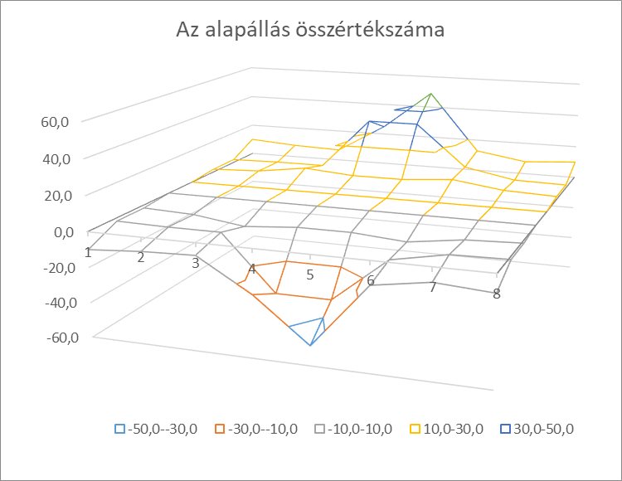

### 3.7.12. A játszmaállás-értékek számításának célja

Programomban a „játékosoknak” az a céljuk, hogy minél több és minél értékesebb figurát illetve mezőt vonjanak ellenőrzésük alá. Mivel a király és a királyközeli mezők a legértékesebbek, a program – ha lehetősége adódik rá - ezeket célozza meg, ezért a mattadásnak előbb-utóbb törvényszerűen be kell következnie (legalábbis elvileg).

Illusztrációként mégsem egy matt-állást mutatok be, hanem annak Tal-Fischer játszmának a záróállását, melynek kialakulása után a Sötéttel játszó Fischer feladta a játékot.

Az állás felírása:

Világos: Kh1, Vd7#, Bf1, Hf4, a4, c6, h2

Sötét: Kh7, Vh4, Bf6, c6, e5, g6, h6

Szokványos értékekkel számolva Világosnak mindössze 2 pontos előnye van – 1 huszár 1 gyalog ellenében – Sötéttel szemben.

Saját figura-értékeimmel számolva Világos előnye már nagyobb:



Az ellenőrzöttségi szám értéke, figyelembe véve, hogy milyen alacsony abszolútértékű számokból tevődik össze, még jelentősebb előnyt mutat:

|  |  |  |  |  |  |  |  |  |
| --- | --- | --- | --- | --- | --- | --- | --- | --- |
| **A MEZŐK ELLENŐRZÖTTSÉGE:** | | | | | | **13,0** | | |
|  | | | | | | | | |
| **8** |  |  | **1** | **1** | **1** | **-1** | **-1** | **-1** |
| **7** |  | **1** | **1** | **1** | **1** | **0** | **1** | **1** |
| **6** |  | **-1** | **0** | **-1** | **1** | **-1** | **-1** | **-2** |
| **5** |  | **1** |  | **2** |  | **-1** | **-2** | **-1** |
| **4** |  |  |  | **0** |  | **-2** | **0** |  |
| **3** |  |  |  | **2** |  | **1** | **0** | **1** |
| **2** |  |  |  | **1** | **1** | **0** | **2** | **0** |
| **1** | **1** | **1** | **1** | **2** | **0** |  | **2** | **0** |
|  | **a** | **b** | **c** | **d** | **e** | **f** | **g** | **h** |

Végül pedig a záróállás összértékszámát mutatom be, ahová az alapállás 0 pontjából Világos eljutott:

|  |  |  |  |  |  |  |  |  |  |
| --- | --- | --- | --- | --- | --- | --- | --- | --- | --- |
| **AZ ÁLLÁS ÖSSZÉRTÉKE:** | | | | | | **124,8** | | |  |
|  | | | | | | | | |
| **8** | **0,0** | **0,0** | **0,9** | **0,9** | **0,9** | **-0,9** | **-6,9** | **-6,9** |
| **7** | **0,0** | **1,5** | **2,5** | **19,5** | **1,5** | **0,0** | **7,5** | **49,9** |
| **6** | **0,0** | **-1,5** | **6,0** | **-2,4** | **2,4** | **-12,4** | **-8,5** | **-15,8** |
| **5** | **0,0** | **1,5** | **0,0** | **7,8** | **-2,0** | **-2,4** | **-3,0** | **-0,9** |
| **4** | **2,0** | **0,0** | **0,0** | **0,0** | **0,0** | **-18,8** | **0,0** | **-18,0** |
| **3** | **0,0** | **0,0** | **0,0** | **4,8** | **0,0** | **2,4** | **0,0** | **0,9** |
| **2** | **0,0** | **0,0** | **0,0** | **1,5** | **1,5** | **0,0** | **23,0** | **1,0** |
| **1** | **0,9** | **0,9** | **0,9** | **1,8** | **0,0** | **10,0** | **21,8** | **49,0** |
|  | **a** | **b** | **c** | **d** | **e** | **f** | **g** | **h** |

S így néz ki felületdiagramon ez a szép győzelem:

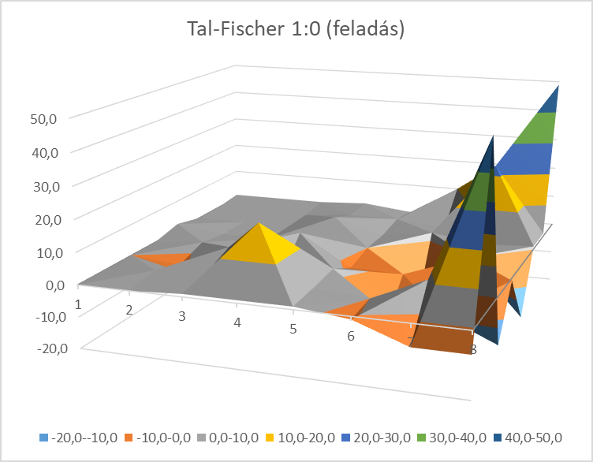

## Minimax

A korábbiakban már utaltam erre az alpontra exponenciális robbanás említése mellett. Miért van ez így? Az alap algoritmusunk viszonylag egyszerűen a linken található módon működik. Nevezetesen legenerál minden létező lehetőséget, majd elkezdi kiértékelni az első lehetséges opciót. Azonban tudjuk, hogy ahogy ez a sakkban is szokás ahhoz, hogy ki tudjunk értékelni egy adott állást tudnunk kell az abból létre jöhető opciókat. Így működik is a mi Minimax algoritmusunk is, addig ás lefelé a létrejöhető állások között amíg el nem éri a maximum mélységet vagy az adott pozícióban mattot vagy pattot kapott a soron következő játékos. Természetesen alfa béta vágással lecsökkenthetjük a lehetséges opciók lehetőségét, de még így is átlagosan négyes mélységgel számolva elérjük a kb. 800 000 létrehozott pozíciót. Ezért volt szükség a FEN string és a folyamatosan újra meg újra felparaméterezhető tábla használata, mert ha véletlenül deep copyt akarnánk alkalmazni a különböző létrejöhető állásokra az véges időn belül a memóriánk végét jelentené. Pláne, hogy nem is jutnánk túl messze, hiszen a négyes mélység is csupán annyit jelent, hogy két egész lépés összes variációját számoltuk ki. Az említett szám a kezdő állásra vonatkozik.

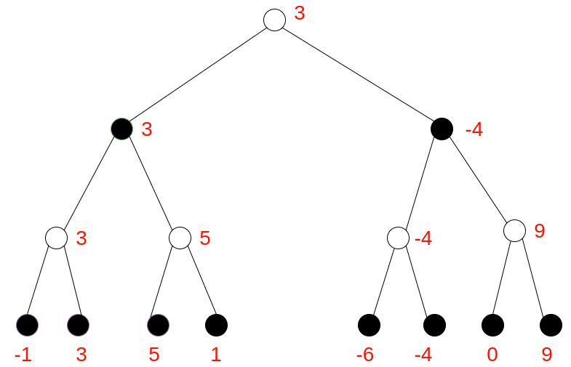

Hogyan lehetne javítani ezekkel az arányokon? Először is alkalmazzuk az alfa-béta vágás (link) technikáját, mely nagyban lecsökkentheti a létrejövő opciók számát. De biztosan elég ez számunkra?

Nem, hiszen bőven elképzelhető olyan lehetőség, amelynek során az alfa béta vágásnak nem sok hasznát vesszük, hiszen a program sorban halad az ágakon kiértékelés szempontjából, így létrejöhet olyan szituáció, amikor bele lépünk egy olyan rekurziós ágba is, amibe nem lett volna szükséges, hiszen mindenképpen levágtuk volna.

Mit tehetünk ennek elkerülése végett? Itt jön szóba a saját helyzet értékelő algoritmusunk. Ugyanis, azt megtehetjük, hogy még a lehetséges állások megkonsturálása közben adunk neki egy értéket. amely szerint aztán később sorba rendezzük a keletkezett leveleket.

Természetesen ez sem tökéletes megoldás, ám ilyen hatékonyság mellett már biztosabb lábakon állunk.

## Tesztelés

A tesztelésem alapmetódusok tesztelésére épít. Tényként kezelve azt, hogy ennyi létrejöhető pozíciót lehetetlen tökéletesen letesztelni. Ami már egy érdekesebb probléma, hogy képes-e megoldani saját erejéből néhány egyszerűbb sakk feladványt.

# Összegzés

## Meddig jutottam

# Források

**1.** Forrás: R. Dawkins: Az önző gén – 229. o. (Gondolat Kiadó – Budapest, 1986.)

**2.** Forrás: R. Dawkins: Az önző gén – 241. o. (Gondolat Kiadó – Budapest, 1986.)

**3.** Forrás: <https://hu.wikipedia.org/wiki/Aranymetsz%C3%A9s>

**4.** Forrás: Ian Stewart: A természet számai – 118-124. o. (Kulturtrade Kiadó – 1997.)

**5.** Forrás: <https://hu.wikipedia.org/wiki/Sakk#A_figur%C3%A1k>

**6.** Forrás: Lovas Dániel: Mikhail Tal – 104. o. (CAISSA Kft. – Kecskemét, 2010.)

**7.** Forrás: Minimax: <https://hu.wikipedia.org/wiki/Minimax_elv>

**8.** Forrás: Alfa-béta: https://hu.wikipedia.org/wiki/Alfab%C3%A9ta_v%C3%A1g%C3%A1s

**9.** Forrás: Javax.swing: https://docs.oracle.com/javase%2F7%2Fdocs%2Fapi%2F%2F/javax/swing/package-summary.html

**10.** Forrás: Java letöltése:

<https://www.java.com/download/ie_manual.jsp>

**11.** Forrás: Maven letöltése:

<https://maven.apache.org/download.cgi>